CAMBIOS DE MENU DIARIOS

SELECCIÓN DEL DÍA

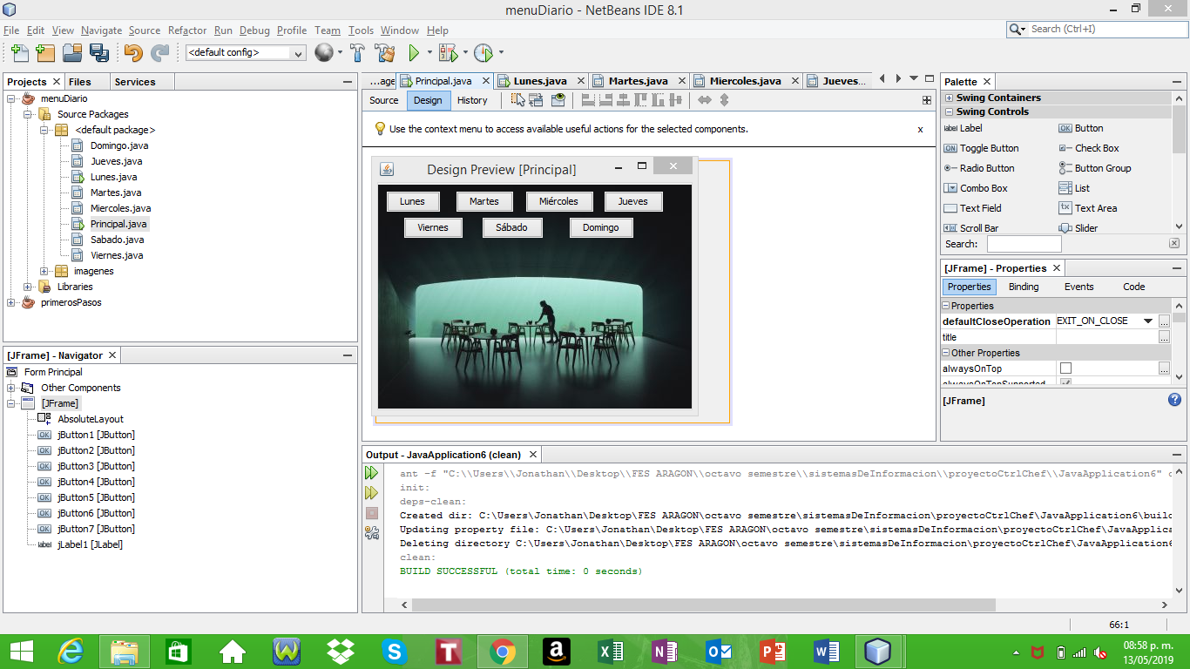

Hay siete (7) botones, cada uno corresponde a un día de la semana, al presionar en cada botón aparece una nueva pantalla.

LUNES

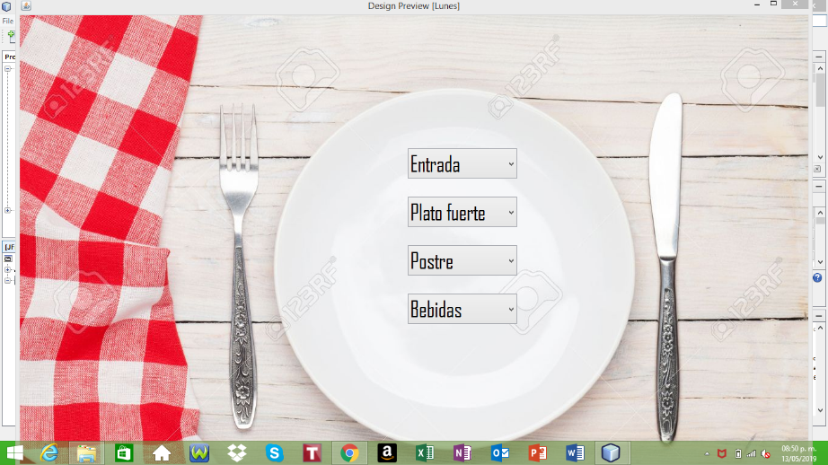

MARTES

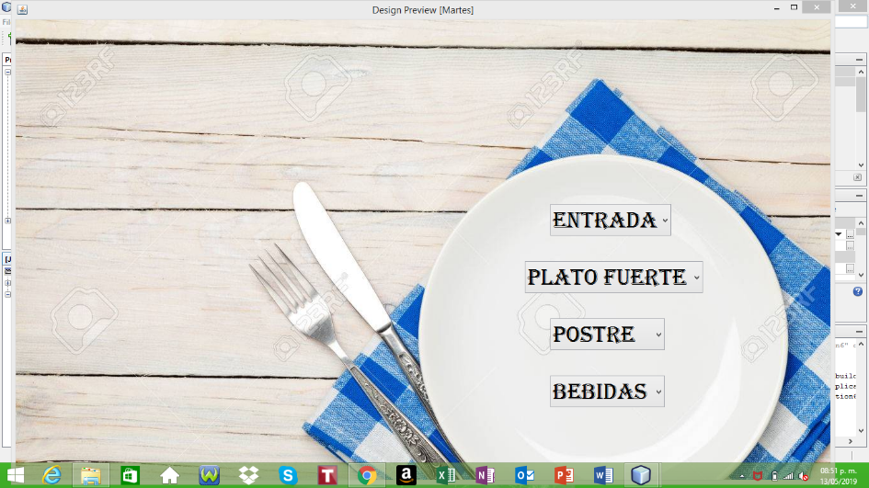

MIÉRCOLES

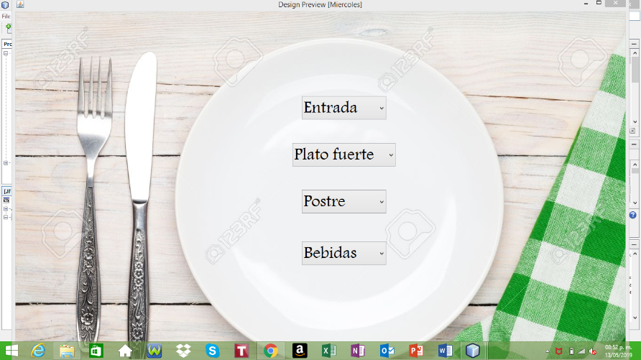

JUEVES

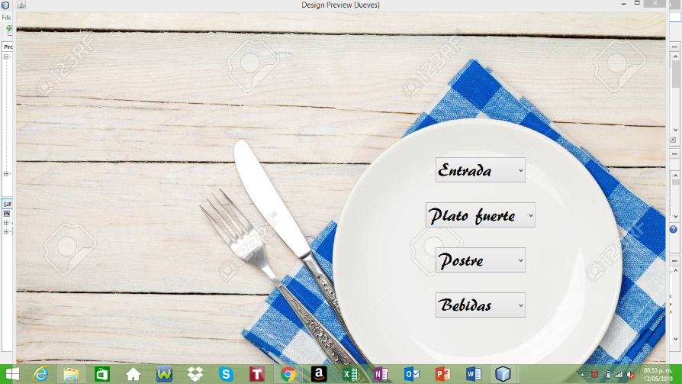

VIERNES

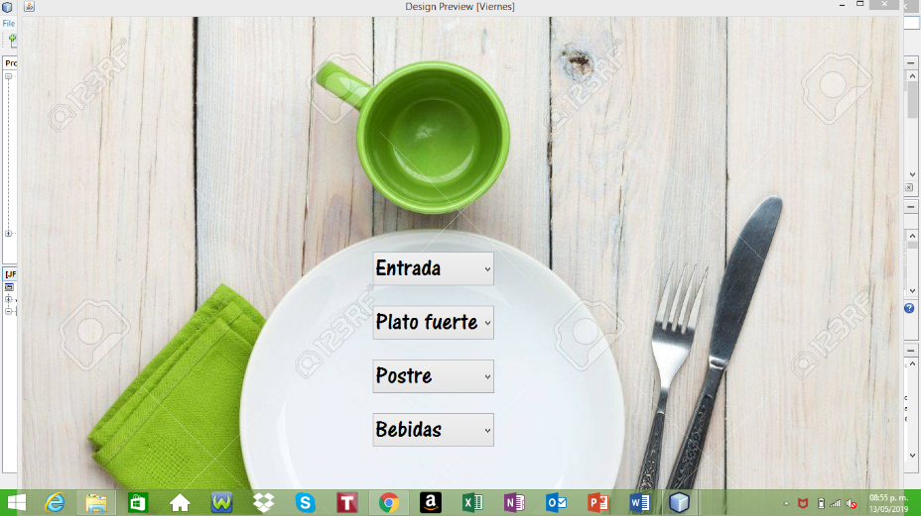

SÁBADO

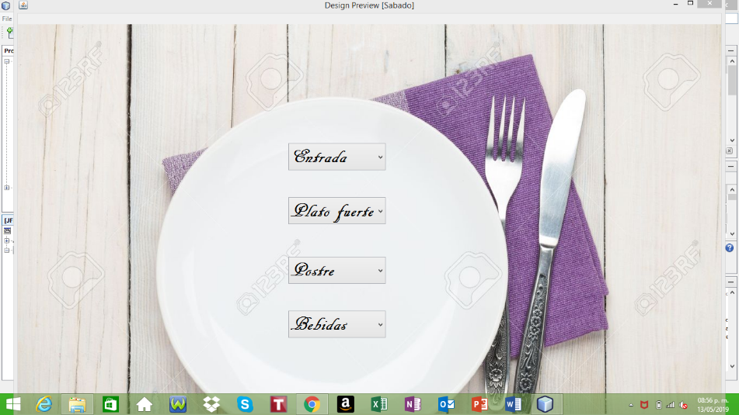

DOMINGO

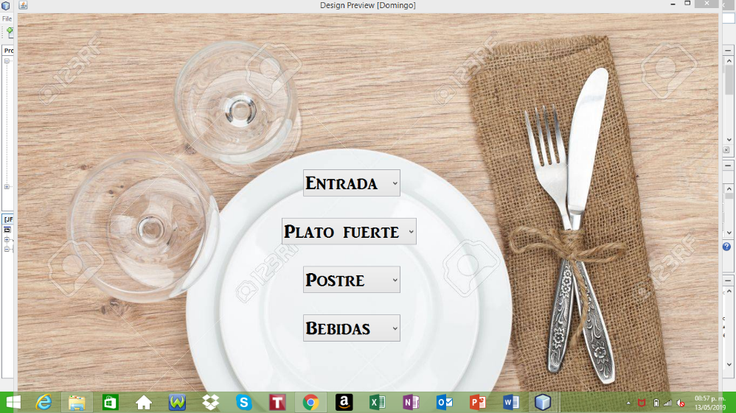

En cada uno de los días aparecen cuatro (4) pestañas de selección para elegir una entrada, un plato fuerte, un postre y una bebida, que se especificarán para cada día.

IDIOMA

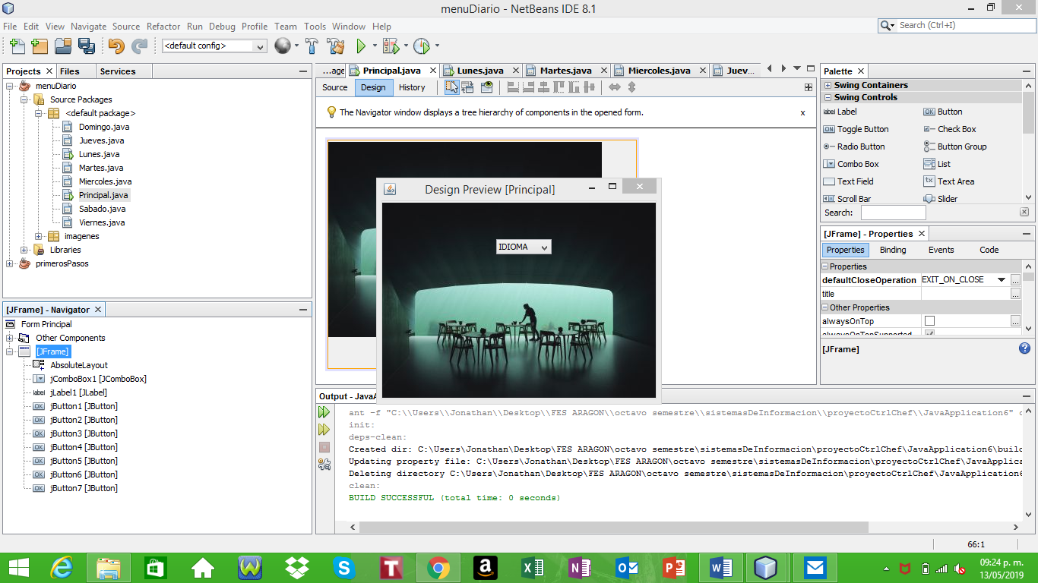

En el centro de la ventana hay una pestaña de selección para elegir elñ idioma en el que será configurada la aplicación. Los idiomas disponibles son: Español, inglés, italiano y francés.